**2025年四川省成都市中考物理试题**

**A卷（共85分）**

**第Ⅰ卷（选择题，共26分）**

**一、单项选择题（每小题2分，共26分）**

1.三峡大坝是当今世界最大的水利枢纽之一。轮船过大坝要经过五级船闸，船闸应用了连通器原理，下列器具利用了该原理的是（　　）

A.茶壶 B.密度计 C.高压锅 D.液体温度计

2.关于电磁波的认识，下列说法正确的是（　　）

A.电磁波在真空中的传播速度为340m/s B.操作人员通过电磁波遥控无人机

C.雷达主要利用电磁波的能量特性工作 D.骨骼检查使用的X光不是电磁波

3.学校开展“安全用电，珍惜生命”主题教育活动，下列符合安全用电原则的是（　　）

A.可用湿抹布擦拭正在工作的台灯 B.绝缘皮破损的电线应及时更换

C.可以直接用手去拉触电中的人 D.电热水壶全部浸入水中清洗

4.成都天府广场上，喷泉的水柱伴随音乐舞动，如图。关于上述情景，下列说法正确的是（　　）

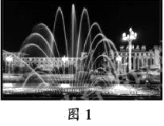

A.乐曲的声音是由水柱振动产生 B.根据音调区分不同乐器的声音

C.距广场越远，听到音乐的响度越小 D.水柱的形状只受行人音色的影响

5.水的浩瀚，绰约多姿。关于水的物态变化，下列说法不正确的是（　　）

A.冰熔化成水 B.水汽化成水蒸气

C.水蒸气液化成小水珠 D.小水珠凝华成冰

6.“嫦娥六号”月球探测器经近月制动减速进入环月轨道，于2024年6月2日成功着陆月球背面，实现人类首次在月球背面采样。下列说法正确的是（　　）

A.探测器减速过程中动能减小 B.探测器着陆月球后惯性消失

C.月球上的探测器相对地球静止 D.月壤样品带回地球后质量变大

7.解锁城市灯火，感受巴蜀风情。今年“五一”假期，成都“锦江花月夜”主题活动中，7米高的巨型花灯“花花”浮在水面上，如图。下列说法正确的是（　　）

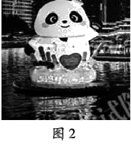

A.人们看到水面上的“花花”，是因为光发生了镜面反射

B.水中的鱼看到水面上的“花花”，是因为光沿直线传播

C.“花花”在水中的倒影，是光的反射形成的虚像

D.“花花”在水中倒影的高度大于7米

8.小聪打扫实验室时，发现地上有头发。他想测量头发能承受的最大拉力，于是把一根头发拴在弹簧测力计上用力拉，如图所示。下列说法正确的是（　　）

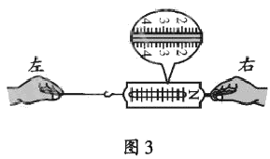

A.弹簧测力计使用前在受力方向上调零 B.弹簧测力计的分度值是1N

C.头发只受到图中左侧手施加的拉力 D.一根头发能承受的最大拉力约为10N

9.小明利用如图甲所示的电路来测量*R*的阻值，电源电压为3V，*R*的阻值约为10Ω，闭合开关后，电压表指针的位置如图乙所示。对于该实验，下列说法正确的是（　　）

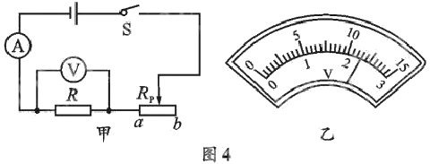

A.闭合开关前，滑动变阻器的滑片应移至*a*端 B.电流表的量程应该选择0~3A

C.图4乙中电压表的读数为2.3V D.多次测量求平均值是为了让结论更具普遍性

10.2025年4月24日在酒泉卫星发射中心，搭载神舟二十号载人飞船的长征二号*F*遥二十运载火箭发射升空。关于火箭发动机，下列说法正确的是（　　）

A.火箭发动机使用比热容大的燃料 B.火箭燃料燃烧越充分，热值越大

C.火箭发动机主要通过热传递获得机械能 D.火箭发动机属于热机

11.小聪设计了利用滑动变阻器改变灯泡亮度的电路图，如图所示。在*E、F*间接入滑动变阻器，闭合开关，当滑片P向左滑动时，灯泡变暗。下列四种接入方式，符合要求的是（　　）

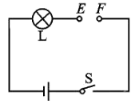

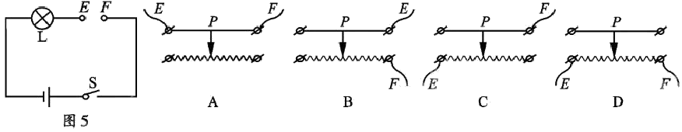

12.在探究“影响浮力大小的因素”实验中，小明选用体积相同的实心金属块甲和乙，实验过程如图所示，他探究的问题是（　　）

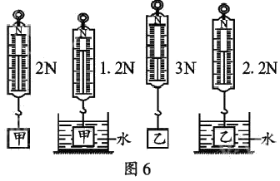

A.浮力大小与物体浸入液体深度的关系 B.浮力大小与排开液体重力的关系

C.浮力大小与液体密度的关系 D.浮力大小与物体密度的关系

13.图是探究“通电螺线管的磁场方向”的实验示意图。对该实验的操作和分析，下列说法正确的是（　　）

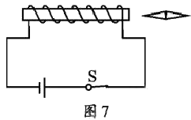

A.闭合开关前，小磁针的S极指向地理的北极

B.闭合开关小磁针静止时，S极的指向为该点的磁场方向

C.改变图中螺线管电流方向，小磁针N极所指方向水平向右

D.若没有小磁针，通电螺线管周围就没有磁场

**第Ⅱ卷（非选择题，共59分）**

**二、填空题（每空2分，共28分）**

14.宋代诗人王安石的《梅花》诗中“遥知不是雪，为有暗香来”，是赞美梅花的诗句，诗人闻到花香属于______现象。花香醉人，茶香怡人。雪天围炉煮茶，让冬日多了一抹诗意，加热茶水至沸腾，改用“小火”，水依然沸腾，则茶水的温度______。

15.2024年巴黎奥运会，中国艺术体操队获得了奥运金牌。体操运动员用力向上跳起时，力改变了运动员的______。运动员竖直向上做减速运动时，所受合力的方向是向______的。

16.将两个玩具电动机、的转轴用塑料管连接起来，如图。闭合开关，小灯泡发光，原因是带动，让的线圈切割______，产生感应电流。若只将电池的正负极对调，闭合开关后的转动方向会______。

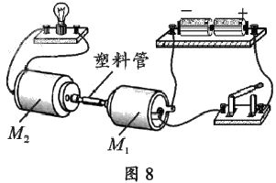

17.在“使用动滑轮”的实验中，竖直向上拉弹簧测力计，如图。弹簧测力计静止时的示数是、，则、的大小关系是______；若钩码匀速上升0.1m，则绳子自由端移动的距离是______*m*。

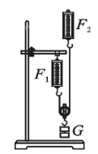

18.小丽为班级科学晚会制作了一款以串联方式连接的彩灯，如图所示。接通电路后，她观察到灯泡亮度不同，根据所学知识判断出通过每个灯泡的电流大小______。根据简单电路的组成要素，该电路还缺少的一个电路元件是______。

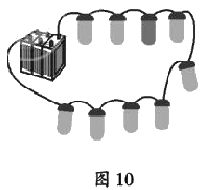

19.小殷测量红砖的密度，他采集了一块红砖样本，先用天平测出其质量，再用装有适量水的量筒测出其体积。由于红砖吸水，导致他计算出的红砖密度偏______；要想更准确测出红砖样本的体积，可采取的方法有______。（写出一条即可）

20.小彬想制作一款有“低温”“中温”“高温”三个挡位的电加热器，电路如图所示。电源电压为24V，S2为单刀多掷开关，*R*1是阻值为12Ω的电热丝，*R*2为某种材料制成粗细均匀的电热丝，最大阻值为24Ω，触点2为*R*2的中点位置。当S1闭合，S2拨到触点3时，加热器处于______挡；加热器在“中温”挡下工作1min，电路消耗的总电能是______J。

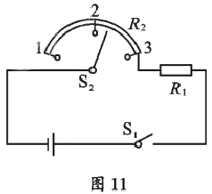

**三、作图与计算题（共17分。计算题在解答时应写出公式和重要的演算步骤，只写出最后答案的不能得分）**

21.（4分）（1）图甲是医生通过平面镜观察患者口腔的情景。图乙示意图中，*EF*为平面镜，*B*点为医生眼睛所在位置，*A*'表示医生通过平面镜看到患处*A*的像点，*O*点为入射点，*OB*为反射光线。请在图乙中完成作图∶①根据平面镜成像特点画出*A*的位置；②画出入射光线*AO*。（保留作图痕迹）

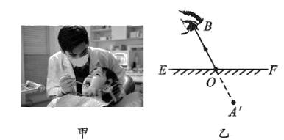

（2）图甲是小周和小方模拟马德堡半球实验的示意图。他们对半球施加力的方向相反且作用在同一水平直线上，此时他们相对地面静止。图乙中，*O*点是小方的重心，*A*点为小方前脚所受地面摩擦力的作用点。请在图乙中画出∶①小方所受重力*G*的示意图；②小方前脚所受摩擦力*f*的示意图。

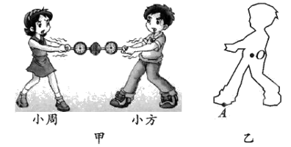

22.（6分）成都市圈环线高速公路，是国家高速公路网的组成部分，也是成德眉资同城化的标志性工程。一辆客车从简阳市禾丰镇出发，经环线高速到都江堰市玉堂镇，行驶路程为427.5km，用时4.5*h*。若该客车满载时总质量为12*t*，在水平地面静止时，轮胎与地面的总接触面积为0.3m2，*g*取10N/kg。求∶

（1）该客车从禾丰镇到玉堂镇的平均速度。

（2）该客车满载静止于水平地面时，对地面的压强。

23.（7分）教室灯光改造需要检测室内光照强度（简称照度，单位为Lux）。小成利用身边器材设计了一个测量照度的电路，如图甲所示。电源电压取值范围0~12V；电压表量程0~3V；*R*1为阻值范围10kΩ~30kΩ的电阻箱；*R*2为光敏电阻，其阻值随照度变化的规律如图乙所示。

（1）若电源电压为3V，为15kΩ，电压表读数为0.75V，求此时的照度大小。

（2）调节阻值，使电路能测量7*Lux*的照度，求电源电压的最大值。

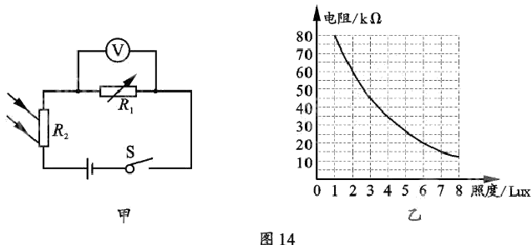

**四、实验与探究题（共14分）**

24.（6分）在探究“串联电路中的电压特点”实验中，图甲是某小组设计的电路图。

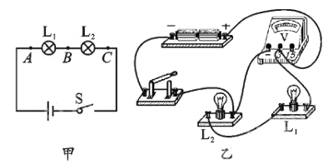

（1）图乙是他们连接的实物电路图，闭合开关，电压表测量_____两端的电压。

（2）他们没有将电压表与小灯泡串联的原因是_____。（写出一条即可）

（3）某次操作中他们将电压表并联在两端，闭合开关，发现灯泡不亮，灯泡发光，电压表有较小示数，下列分析合理的是_____。

A.断路 B.短路 C.电阻比电阻小 D.电阻比电阻大

25.（8分）在复习“用刻度尺测量长度，用表测量时间”的必做实验中，同学们进行了实验操作与分析判断。请完成以下相关问题。

（1）用刻度尺测量铅笔长度，读数时视线应正对刻度线，原因是_____。（写出一条即可）

（2）在“探究凸透镜成像的规律”实验中，如图所示。此时光屏上成清晰的像，读出物距为_____mm。

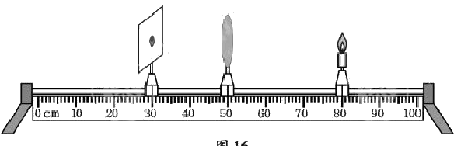

（3）裁判员用秒表测出三组运动员百米赛跑所用的时间，小刚根据测量结果判断出，所有选手中小丽跑得最快，小刚的依据是_____。

（4）心率是指1分钟内心跳的次数，是身体健康状况的一项重要指标。小明用秒表测量自己的心率时，秒表启动滞后，导致测量的结果偏______。

**B卷（共20分）**

**一、选择题（每小题2分，共10分。有的小题只有一个选项符合题目要求；有的小题有二个选项符合题目要求，全部选对得2分，选对但不全得1分，有选错的得0分）**

1.能源是人类一切物质生活、社会经济发展的基础，人类社会的发展伴随着对能源的开发和利用。下列说法不正确的是（　　）

A.人类利用的能量大多由太阳能转移或转化而来 B.核电站的能量转化是将核能直接转化为电能

C.核裂变发电能量转化效率不能达到100% D.太阳能、水能、风能都是可再生能源

2.机器人跳秧歌舞、跑马拉松、做家务……人形机器人用“眼睛”感知获取信息，如图。人形机器人“眼睛”的光学成像与人眼相似，是通过镜头使物体在图像传感器成像面上（相当于人眼的视网膜）成清晰的像。下列说法正确的是（　　）

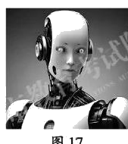

A.物体在成像面上成放大的虚像

B.机器人“眼睛”的镜头对光有发散作用

C.机器人“眼睛”光学成像原理与照相机成像原理相同

D.机器人“眼睛”只能“看见”自身正在发光的物体

3.小雨探究液体的凝固特点∶先在两个相同容器中分别装入初温为20℃、质量为100*g*的水和某液体*M*，再各放入一个温度传感器，然后使它们冷却凝固。若单位时间内它们放出的热量相等，用测得的数据绘出两种物质温度随时间变化的图像，如图18所示。已知，实验在标准大气压下进行，下列说法正确的是（　　）

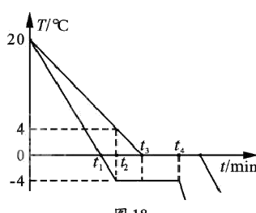

A.液体*M*的比热容为 B.液体*M*放热能力比水放热能力强

C.在时间段两种物质都是固液共存状态 D.从20℃刚好降到0℃时，水放出的热量小于*M*放出的热量

4.工人把重为200N有轮子的箱子推到高处平台，如图所示。图中*A、C*、*H*是箱子在三段路面的起点，箱子经过*AB、CF、HK*路段时均做匀速直线运动，且所受推力方向与所在路面平行。表1记录了箱子在三个路段所受推力大小和运动时间的数据。*AB=CF*，*BC=FH*，*HK*=2m，*FG*=1.3m，忽略箱子体积。则下列分析正确的是

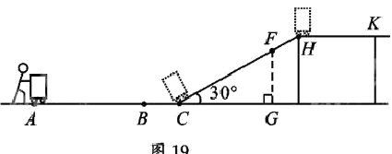

| 路段 | AB | C*F* | HK |
| --- | --- | --- | --- |
| 推力（N） | 10 | 117 | 10 |
| 时间（*s*） | 13 | 20 | 12 |

A.工人的推力在*AB*段做功为26J

B.工人的推力在*AB*段做功与在*CF*段做功相等

C.工人把箱子从C推到*F*处，该斜面没有省力

D.工人推力在*AB*段的功率与在*HK*段的功率之比为6∶5

5.小方用如图所示电路探究黑箱内电阻连接情况，黑箱内4个相同的定值电阻以一定方式连接，每个电阻的阻值约为10Ω~20Ω，1、2、3、4为箱内线路引出的四个接线柱，*M、N*是接线头。电源电压恒为12V，小灯泡标有“4.8V0.4A”字样，其阻值不变。将2、3或3、4接入电路，闭合开关，小灯泡均正常发光，电压表示数均为*U*1，电流表示数均为*I*1；当1、3或2、4接入电路时，电压表示数均为*U*2，电流表示数均为*I*2；当1、4或1、2接入电路时，电压表示数均为*U*3，电流表示数均为*I*3.*U*2∶*U*1=5∶8，电流表、电压表均正常工作，小灯泡均发光。下列判断正确的是

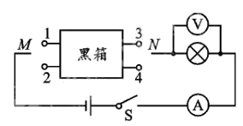

A.当1、4接入电路时，黑箱内4个电阻串联 B.*I*3∶*I*1=5∶11

C.*U*3∶*U*2=2∶3 D.上述探究中电路工作的最小功率约为2.18W

**二、综合题（共10分。第7题在解答时应写出公式和重要的演算步骤，只写出最后答案不能得分）**

6.（4分）小罗和小韩利用周末对部分交通信号灯进行了考察研究。

（1）他们讨论后有以下认识，你认为不合理的是______。

A.利用光的信息特性，交通信号灯通过不同颜色灯光发出指令

B.利用大数据信息设计红、绿灯的配时方案，可减少交通拥堵

C.交通信号灯使用的高亮度LED光源，是用超导材料制成的

D.交通信号灯需要有可靠的绝缘、防水措施，以确保电路安全

（2）他们发现有的路口使用移动式交通信号灯，如图。查阅资料得知，这种交通信号灯正常工作时，电压为12V，总功率为4W，其总电流与常见家用电器______（选填“电吹风”“电风扇”“空调”）的额定电流最接近。

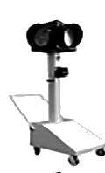

（3）该移动式交通信号灯由蓄电池提供电能，蓄电池充满电可使其连续正常工作6天，若蓄电池72%的电能被信号灯有效利用，蓄电池充满电时储存的电能为_____J。

（4）他们利用已有的知识和经验，设计出模拟东、北方向红灯和绿灯指令的简易电路图，下列四个电路中符合要求的是_____。

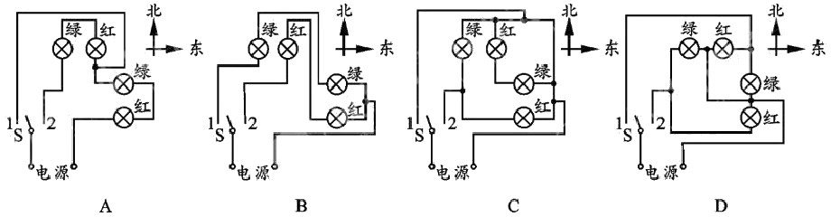

7.（6分）假期，小美一家开启深海科技探究之旅。请根据她在学习中获得的信息完成相关计算。分析过程忽略液体扰动等次要因素，，。

（1）2024年12月，我国首艘覆盖全球深远海探测并具备冰区载人深潜的科考船——“探索三号”在南沙启航，如图。若科考船搭载货物和船员的总质量为，船排开海水体积为，求船的质量。

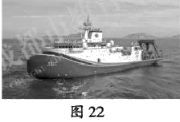

（2）“探索三号”科考船把搭载的“深海勇士”号潜水器从空中开始竖直下放，如图。将潜水器外形视为底面积为的长方体，图甲是吊绳受到拉力大小与时间的关系图像，图乙是潜水器下降速度与时间的关系图像。潜水器保持不晃动，动力装置未启动。从吊绳拉力为开始，到潜水器刚好浸没为止，求潜水器底部受到海水压强的变化量。

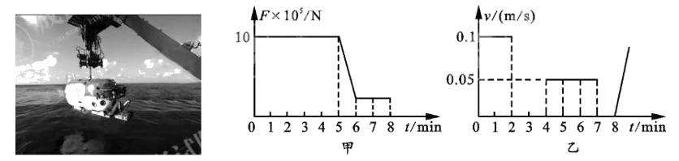

（3）潜水器在某海底区域进行打捞作业。打捞前，潜水器静止时与海底接触面积为，对海底压强为。若打捞的物品总质量为，密度为，物品装入绳网悬挂于潜水器外壁，绳网的质量和体积忽略不计。现需抛掉挂在潜水器外壁密度为的压载物，使潜水器实现无动力悬浮，求抛掉的压载物总质量。（用、、、、、、表示）

**物理参考答案**

**A卷（满分85分）**

**第Ⅰ卷（选择题，共26分）**

**一、单项选择题**

| 题号 | 1 | 2 | 3 | 4 | 5 | 6 | 7 | 8 | 9 | 10 | 11 | 12 | 13 |
| --- | --- | --- | --- | --- | --- | --- | --- | --- | --- | --- | --- | --- | --- |
| 答案 | A | B | B | C | D | A | C | A | C | D | B | D | C |

**第Ⅱ卷（非选择题，共59分）**

**二、填空题**

14.扩散；不变 15.运动状态；下 16.磁感线；改变 17。；0.2

18.相等；开关 19.大；测体积前吸足水（其它合理答案也可） 20.高温；1440

**三、作图与计算题**

21.

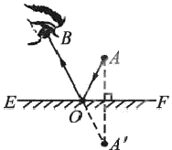 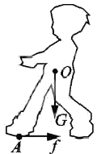

22.（1）平均速度∶

（2）对地面的压强∶

23.（1）当时，照度大小为3Lux。

（2）电源电压的最大值∶

**四、实验与探究题**

24.（1）和

（2）电压表应与所测用电器并联（其它合理答案也可）

（3）C

25.（1）若没有正对，会导致读数偏大或偏小（其它合理答案也可）

（2）300

（3）小丽所用的时间最少

（4）大

**B卷（共20分）**

**一、选择题**

| 题号 | 1 | 2 | 3 | 4 | 5 |
| --- | --- | --- | --- | --- | --- |
| 答案 | B | C | A | AD | BD |

**二、综合题**

6.（1）C

（2）电风扇

（3）

（4）D

7.（1）船的质量∶

（2）压强的变化量∶

（3）抛掉的压载物总质量∶‍